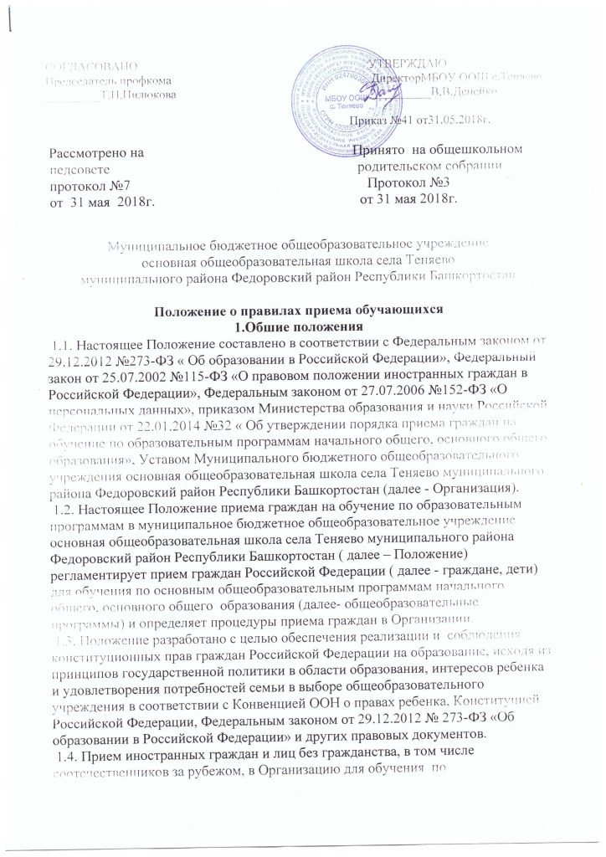 общеобразовательным программам осуществляется за счет бюджетных ассигнований федерального бюджета, субъектов РФ и местных бюджетов осуществляется в соответствии с международными договорами Российской
Федерации, Федеральным законом от 29.12.2012 № 273-ФЗ «Об образовании в Российской Федерации» и настоящим Положением.
1.5. Положение рассматривается и рекомендуется к утверждению педагогическим советом школы, имеющим право вносить в него свои изменения и дополнения, и утверждается приказом директора Организации. Положение должно быть размещено в доступном месте, а также на сайте Организации.
II. Обеспечение права граждан на образование
2.1. Прием на обучение в Организации проводится на принципах равных условий приема для всех поступающих, за исключением лиц, которым в соответствии с Федеральным законом от 29.12.2012 № 273-ФЗ "Об образовании в Российской Федерации" предоставлены особые права (преимущества) при приеме на обучение.
2.2. Организация обеспечивает прием всех подлежащих обучению граждан, имеющих право на получение общего образования соответствующего уровня, проживающих на территории и закрепленных за Организацией органами местного самоуправления.
2.3. Отсутствие свидетельства о регистрации по месту жительства (свидетельства по месту пребывания) не может быть основанием для отказа в получении общего образования. Не проживающим на закреплённой за Организацией территории может быть отказано в приеме только по причине отсутствия свободных мест, за исключением случаев, предусмотренных частями 5 и 6 статьи 67 и статьей 88 Федерального закона от 29.12.2012 № 273-ФЗ «Об образовании в Российской Федерации».
2.4. Дети с ограниченными возможностями здоровья принимаются на обучение по адаптированной основной общеобразовательной программе только с согласия родителей (законных представителей) и на основании рекомендаций психолого-медико - педагогической комиссии.

III. Общие правила приёма
3.1. Прием граждан в Организацию осуществляется следующими способами:
1) путем обращения в Организацию; 2) в электронном виде (на основании Порядка предоставления муниципальной услуги «Зачисление в общеобразовательную организацию, реализующую основные общеобразовательные программы начального общего, основного общего образования» через «Единый портал государственных и муниципальных услуг (функций)» (www.gosuslugi.ru) (далее – Портал государственных и муниципальных услуг).
3.2. При подаче документов путем обращения в Организацию родители (законные представители) предъявляют оригинал документа, удостоверяющего личность родителя (законного представителя), либо оригинал документа, удостоверяющего личность иностранного гражданина и лица без гражданства в Российской Федерации в соответствии со статьей 10 Федерального закона от 25.07.2002 № 115-ФЗ «О правовом положении иностранных граждан в Российской Федерации».
3.3. При приёме Организация знакомит обучающегося и (или) его родителей (законных представителей) с Уставом, лицензией на осуществление образовательной деятельности, со свидетельством о государственной аккредитации Организации, с образовательными программами и другими документами, регламентирующими Организацию и осуществление образовательной деятельности, права и обязанности обучающихся.
3.4. С целью ознакомления родителей (законных представителей), обучающихся с Уставом Организации, лицензией на осуществление образовательной деятельности, со свидетельством о государственной аккредитации Организации, другими документами, регламентирующими организацию образовательной деятельности, Организация размещает копии указанных документов в информационно-телекоммуникационной сети «Интернет», на официальном сайте Организации.
3.5. Зачисление в Организацию оформляется приказом директора, который издается в течение 7 рабочих дней после приема документов. Содержание приказа доводится до сведения обучающегося и его родителей (законных представителей).
3.6. Для граждан, не достигших четырнадцати лет или находящихся под опекой, местом жительства признается место жительства их законных представителей - родителей, усыновителей или опекунов. При раздельном проживании родителей (законных представителей) место жительства закрепленных лиц устанавливается соглашением родителей (законных представителей), при отсутствии соглашения спор между родителями (законными представителями) разрешается судом.
3.7. Прием граждан в Организацию осуществляется без вступительных испытаний (процедур отбора).
3.8. Прием иностранных граждан и лиц без гражданства, в том числе соотечественников за рубежом, в Организацию для обучения по основным общеобразовательным программам осуществляется в соответствии с настоящим Положением и международными договорами Российской Федерации.
3.9. Родители (законные представители) ребенка, являющегося иностранным гражданином или лицом без гражданства, дополнительно предъявляют заверенные в установленном порядке копии документа, подтверждающего родство заявителя (или законного представления прав обучающегося), и документа, подтверждающего право заявителя на пребывание в Российской Федерации. Иностранные граждане и лица без гражданства, все документы представляют на русском языке или вместе с заверенным в установленном порядке переводом на русский язык.
3.10.Основаниями для отказа в приеме документов, необходимых для приема граждан в Организацию, являются: непригодность документов вследствие износа, повреждения или других причин; представление неполного комплекта документов или неполных сведений, содержащихся в указанных документах.
3.11. Перечень оснований для отказа в приеме граждан в Организацию:
- отсутствие свободных мест в Организации ;
- недостижение ребенком 6 лет 6 месяцев на 1 сентября календарного года;
- медицинские противопоказания по состоянию здоровья ребенка.
3.12. При наличии свободных мест в Организации могут быть приняты лица, не имеющие основного общего образования: в порядке перевода из другого образовательного учреждения, реализующего образовательные программы соответствующего уровня; ранее получавшие общее образование в иных формах после установления уровня освоенных программ.
3.13. Прием обучающихся на любую из уровней начального общего, основного общего образования на конкурсной основе не допускается, проводится на общедоступной основе, если иное не предусмотрено Федеральным законом от 29.12.2012 № 273-ФЗ «Об образовании в Российской Федерации».

IV. Правила приёма обучающихся на уровень
начального общего образования

4.1. Прием детей в первый класс Организации начинается с достижения ими возраста 6 лет 6 месяцев, но не позже достижения ими возраста 8 лет. По заявлению родителей (законных представителей) и при отсутствии противопоказаний по состоянию здоровья учредитель Организации вправе разрешить прием детей в школу для обучения в более раннем возрасте.
4.2. Прием граждан в Организацию осуществляется по личному заявлению родителей (законных представителей) ребенка при предъявлении документа, удостоверяющего личность.
4.3. В заявлении родителями (законными представителями) ребенка указываются следующие сведения о ребенке: а) фамилия, имя, отчество (последнее - при наличии) ребенка; б) дата и место рождения ребенка; в) фамилия, имя, отчество (последнее - при наличии) родителей (законных представителей) ребенка; г) адрес места жительства ребенка, его родителей (законных представителей); д) контактные телефоны родителей (законных представителей) ребенка.
4.4. Родители (законные представители) ребенка предъявляют оригинал и ксерокопию свидетельства о рождении ребенка, оригинал и ксерокопию свидетельства о регистрации ребенка по месту жительства на закрепленной территории.
4.5. Родители (законные представители) ребенка, являющегося иностранным гражданином или лицом без гражданства, дополнительно предъявляют заверенные в установленном порядке копии документа, подтверждающего родство заявителя (или законность представления прав обучающегося), и документа, подтверждающею право заявителя на пребывание в Российской Федерации.
4.6. Родители (законные представители) детей имеют право по своему усмотрению представлять другие Документы, в том числе медицинское заключение о состоянии здоровья ребенка. Требование предоставления других документов в качестве основания для приема детей в Организацию не допускается. Документы, представленные родителями (законными представителями) детей, регистрируются в журнале приема заявлений. После регистрации заявления родителям (законным представителям) детей выдается расписка в получении документов, содержащая информацию о регистрационном номере заявления о приеме ребенка в Организацию, о перечне представленных документов. Расписка заверяется подписью должностного лица Организации , ответственного за прием документов, и печатью Организации .
4.7. Прием заявлений в первый класс Организации для граждан, проживающих на закрепленной территории, начинается не позднее 1 февраля и завершается не позднее 30 июня текущего года. Для детей, не проживающих на закрепленной территории, прием заявлений в первый класс начинается с 1 июля текущего года до момента заполнения свободных мест, но не позднее 5 сентября текущего года.
4.8. Факт ознакомления родителей (законных представителей) ребенка с лицензией на осуществление образовательной деятельности, свидетельством о государственной аккредитации Организации, Уставом Организации фиксируется в заявлении о приеме и заверяется личной подписью родителей (законных представителей) ребенка.
4.9. Подписью родителей (законных представителей) обучающегося фиксируется также согласие на обработку их персональных данных и персональных данных ребенка в соответствие со ст. 9 Федерального закона от 27.07.2006 № 152-ФЗ «О персональных данных».
4.10. Зачисление детей производится до начала учебного года и оформляется приказом директора Организации. На каждого ребенка, зачисленного в Организацию, заводится личное дело, в котором хранятся все сданные при приеме и иные документы.
4.11. Распорядительные акты о приеме детей на обучение размещаются на информационном стенде, сайте Организации в день их издания.

V. Правила приёма обучающихся на уровень основного общего образования

5.1. Приём заявлений для обучения на уровень основного общего образования продолжается в течение всего учебного года.
5.2. При переводе обучающихся из других общеобразовательных учреждений для получения общего образования в очной форме администрация Организации руководствуется следующими правилами:
5.2.1. Прием в порядке перевода из другого общеобразовательного учреждения осуществляется на основании заявления о приеме, поданного родителями (законными представителями) ребенка. Заявление о приеме должно содержать информацию, указанную в п. 4.4. настоящего Порядка, а также указание изучаемого иностранного языка.
5.2.2. Вместе с заявлением о приеме необходимо представить документы, предусмотренные п.4.5. настоящего Положения. Приём обучающихся на уровень основного общего образования в течение учебного года также осуществляется при наличии документов о промежуточной аттестации обучающегося.
5.2.3. При приеме в порядке перевода из другого общеобразовательного учреждения родители (законные представители) обучающегося дополнительно представляют личное дело обучающегося, выданное Организацией, в котором он обучался ранее, и документы, содержащие информацию об успеваемости обучающегося в текущем учебном году.
5.2.4. Заявителю, не проживающему на закреплённой территории, может быть отказано в приеме заявления в порядке перевода ребёнка из другого общеобразовательного учреждения только по причине отсутствия свободных мест в Организации.

VI. Порядок регулирования спорных вопросов

7.1. Спорные вопросы по приему обучающихся, возникающие между родителями (законными представителями) обучающихся и администрацией Организации , регулируются Комиссией пол урегулированию споров между участниками образовательных отношений Организации.

